1. L’Antiquité :

# La Gaule celtique :

A l’origine, le territoire qui correspond à la France actuelle, a été peuplé par des populations **celtes** que les Romains appelleront plus tard, les « Gaulois ».

Ces populations pratiquaient essentiellement l’agriculture. Elles vivaient dans des villages fortifiés et possédaient une organisation tribale fortement hiérarchisée. Leur société était divisée en plusieurs classes : (les nobles, les paysans, les artisans et les esclaves).

Les Gaulois pratiquaient une religion **polythéiste** appelée le **druidisme**. Si ce peuple (de culture orale) ne nous a pas laissé de textes écrits, les découvertes archéologiques (artisanat, sépultures, outils, objets d’art) montrent que les Gaulois avaient atteint un haut niveau de civilisation et qu’ils maitrisaient de nombreuses techniques (notamment en agriculture).

**A retenir**

**L**es Celtes sont une population d’origine indoeuropéenne qui a occupée dans la haute antiquité une grande partie de l’Europe, de l’Anatolie (Turquie actuelle) jusqu’aux îles britanniques. Aujourd’hui, les Irlandais / les Bretons, en France / les Gallois et les Ecossais en Grande-Bretagne, revendiquent leur identité celte.

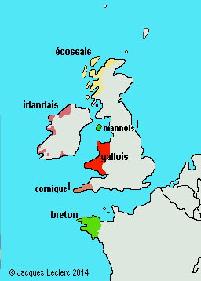

(Carte à gauche : le monde celte dans l’Antiquité)

(Carte à droite : les pays et régions où l’on parle celte aujourd’hui)

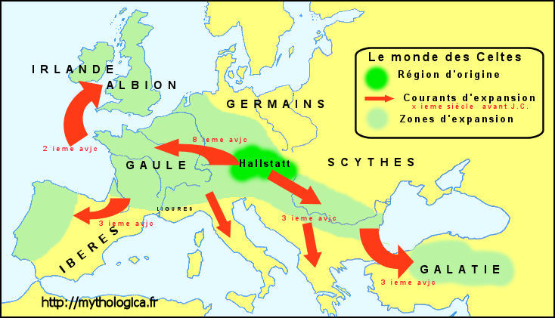

# **../La%20conquête%20de%20la%20Gaule.jpg**La conquête de la Gaule par Rome :

A partir de 121 av. J.-C., les Romains occupent la cité Massalia (actuelle Marseille), fondée par les Grecs quelques siècles plutôt dans le sud de la Gaule

Plus tard, le célèbre général romain**, Jules César,** se lance à la conquête du reste de la Gaule (entre 58 et 51 av. J.-C.). Il finit par soumettre l’ensemble des tribus gauloises malgré la farouche résistance du chef gaulois, **Vercingétorix**, qui tenta d’unir l’ensemble des peuples de Gaules contre l’envahisseur romain.

1. L’apport de Rome en Gaule : *la Pax romana* et la romanisation

Après avoir conquis cet immense territoire, Rome tente d’en assurer la défense et de consolider sa présence.

**L’apport de Rome en Gaule**

* Rome impose en Gaule et dans son empire ce qui a été qualifié en latin de ***Pax romana*** (la paix romaine).
* Les Romains fondent de nombreuses villes comme Lugdunum (actuelle Lyon).
* Ils dotent la Gaule d’infrastructures (théâtres, monuments, routes, ponts, aqueducs).
* Ils développent le commerce, l’agriculture, l’artisanat…
* Rome tente, par ailleurs, d’assimiler et de **romaniser** les populations celtiques de la Gaule.

**A** retenir

**1) L’expression *pax romana*** désigne le fait que les Romains apportaient dans leurs colonies la prospérité, la stabilité et une langue période de paix.

**2) La romanisation de la Gaule**: Les Gaulois vont être **romanisés**, c’est-à-dire qu’ils vont prendre l’habitude de parler la langue des romains (**le latin**) au lieu de leur propre langue **(le celte)**. Ils vont également adopter la culture, les modes de vie, l’habillement, la religion et les traditions des Romains.

# La fin de *la pax romana* et christianisation de la Gaule :

A partir du IIIe, l’empire romain perd de sa puissance.

**Parmi les raisons du déclin de Rome, nous pouvons citer :**

* La multiplication des crises économiques ;
* La raréfaction[1] des esclaves ;
* La chute de la natalité dans l’empire ;
* Les guerres civiles incessantes entre les généraux romains pour prendre le pouvoir ;
* Les invasions étrangères : germaniques au Nord, perses en Orient ;
* Les épidémies…

La Gaule romaine qui était l’une des plus riches provinces de l’empire romain connaît un rapide déclin : ces villes se dépeuplent, son économie est ruinée, les attaques des barbares germaniques deviennent incessantes avant de se transformer en invasions et en colonisation.

**La christianisation**

A la même époque (la fin de l’empire romain), le **christianisme**, longtemps combattu et réprimé par les autorités romaines, réussit à s’imposer comme religion officielle (381 ap. J.-C. empereur Théodose). Malgré des débuts difficiles en Gaule, la nouvelle religion finit par triompher. Elle devient majoritaire et remplace l’ancienne religion **païenne** des Romains.

# Les invasions germaniques :

**A partir du Ve siècle (5e)** des peuples germaniques (Vandales, Goths, Angles, Francs…), profitant de l’affaiblissement de l’Empire, traversent les frontières et s’installent dans l’empire romain. Si au début, ils se présentent comme les alliés des Romain, ils finissent par se révolter contre Rome et fondent leurs propres royaumes à l’intérieur de l’Empire.

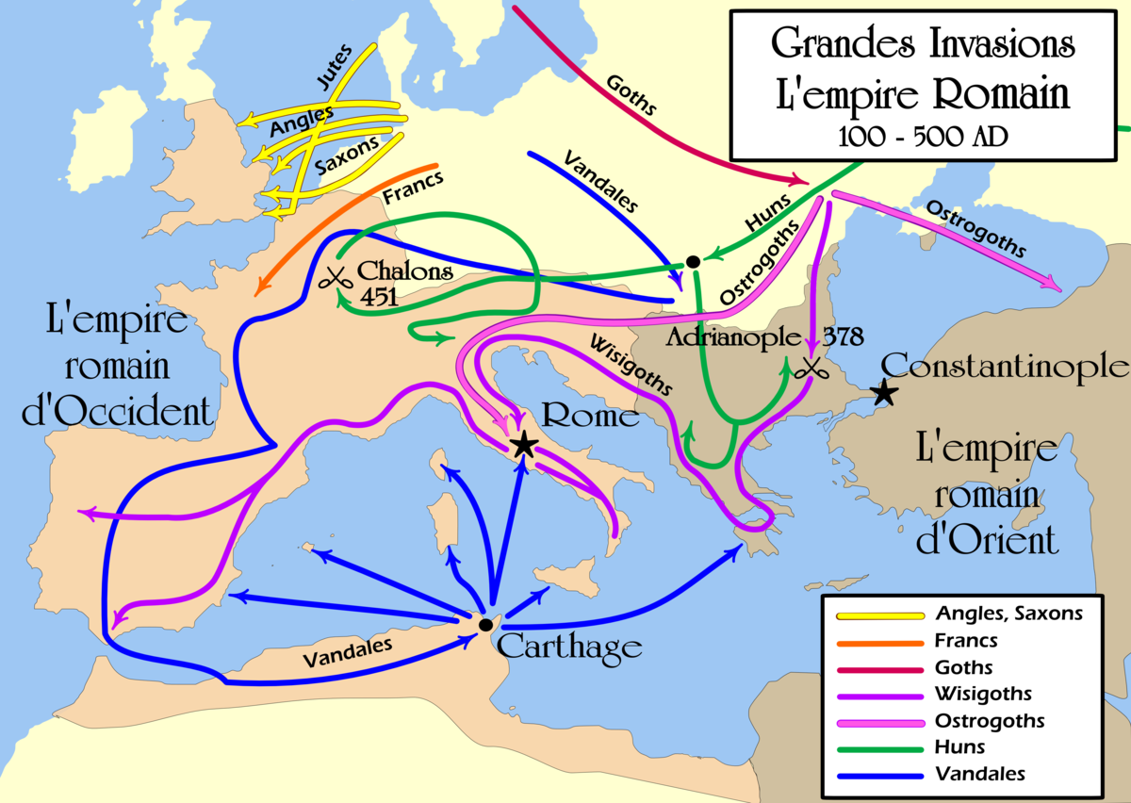A la fin du **Ve**, **(476**) le dernier empereur romain**, Romulus Auguste** est déposé par un roi barbare, **Odoacre.** C’est la fin de l’empire romain, de l’Antiquité et le début de Moyen-Âge.

1. La Gaule des Francs :

La Gaule qui avait était arrachée à l’empire romain par les tribus Wisigothique, alémaniques, etc. est reconquise par d’autres tribus germaniques appelées **les Francs**. Le roi des Francs, **Clovis**, après avoir battu les Gallo-Romains, prend le contrôle de pratiquement toute la Gaule. Il se convertit au christianisme **498** pour se rallier l’aristocratie gallo-romaine et fondent un nouveau royaume : **le royaume franc.**

**EN PLUS / LA LITTERATURE GRECO-ROMAINE DANS L’ANTIQUITE**

L'Antiquité, qui couvre la période allant de l'apparition de l'écriture (vers 3000 av. J.-C.) jusqu'à la chute de l'Empire romain d'Occident (476 apr. J.-C.), a produit un nombre important de grandes œuvres littéraires qui ont marqué l'histoire de la culture occidentale. Ces œuvres sont généralement divisées en deux grandes civilisations : la Grèce antique et la Rome antique. Voici les genres littéraires principaux et quelques-unes des œuvres majeures qui ont traversé les siècles :

**1. LA POESIE EPIQUE :**

La poésie épique est l'un des genres les plus représentatifs de l'Antiquité. Elle raconte les exploits héroïques, souvent liés à la guerre, à la fondation de cités, ou à des événements mythologiques.

**Grèce antique :**

* **L'Iliade** d'Homère (VIIIe siècle av. J.-C.) : Cette épopée raconte les événements de la guerre de Troie, en particulier la colère d'Achille. L'Iliade est un poème qui explore des thèmes comme l'honneur, le destin, et la guerre.
* **L'Odyssée** d'Homère (VIIIe siècle av. J.-C.) : L'histoire de l'errance d'Ulysse, qui cherche à revenir chez lui après la guerre de Troie. C'est un voyage épique plein d'aventures, qui traite de la ruse, de la fidélité et des dieux.

**Rome antique :**

* **L'Énéide** de Virgile (Ier siècle av. J.-C.) : Un poème épique qui raconte l’histoire d'Énée, un héros troyen, qui fuit la ville de Troie en ruine et fonde la future Rome. Cette œuvre est un symbole de la grandeur et de la destinée de Rome.

**2. LE THEATRE :**

Le théâtre est un genre littéraire majeur dans l'Antiquité, qui a influencé le développement de la littérature dramatique en Occident. Les pièces de théâtre étaient généralement jouées lors de festivals religieux en l'honneur des dieux.

**Grèce antique :**

* **Les tragédies d'Eschyle** : **L'Orestie** (458 av. J.-C.) est l'une de ses œuvres les plus célèbres, une trilogie qui raconte l’histoire de la famille royale des Atrides, marquée par le crime, la vengeance et la rédemption.
* **Sophocle** : **Antigone** (441 av. J.-C.) est une tragédie qui explore le conflit entre la loi divine et la loi humaine, incarné par Antigone, qui défie le roi Créon pour enterrer son frère.
* **Euripide** : **Médée** (431 av. J.-C.) est une tragédie qui raconte la vengeance d'une femme trahie par son mari Jason, et qui tue leurs enfants pour se venger.

**3. LA PHILOSOPHIE :**

La philosophie est un genre littéraire majeur, à la fois théorique et pratique, qui a profondément marqué la pensée de l'Antiquité. Les dialogues philosophiques abordent des questions éthiques, politiques, métaphysiques et épistémologiques.

**Grèce antique :**

* **Platon** : **La République** (IVe siècle av. J.-C.) est un dialogue philosophique dans lequel Platon décrit la cité idéale, la justice et le rôle de la philosophie dans la société.
* **Aristote** : **L'Éthique à Nicomaque** (IVe siècle av. J.-C.) où il discute de la notion de vertu et du bonheur, et **La Politique**, qui examine les différents types de gouvernement.

**Rome antique :**

* **Sénèque** : Philosophe stoïcien, **De la brièveté de la vie** (49 apr. J.-C.) et **Les Lettres à Lucilius** sont des œuvres qui abordent des sujets tels que la sagesse et la gestion du temps.
* **Marc Aurèle** : **Les Pensées** (IIe siècle apr. J.-C.) sont des réflexions stoïciennes sur la conduite morale, la responsabilité et le sens de la vie.

**4. LE ROMAN :**

Bien que le genre du roman tel qu'on le connaît aujourd’hui n’émerge que durant la période des Temps modernes, certains textes de l'Antiquité contiennent des éléments narratifs proches du roman **:**

* **Les Métamorphoses d’Apulée** (IIe siècle apr. J.-C.) : Un récit picaresque où un homme est transformé en âne et vit de nombreuses aventures. Ce texte a été l'un des premiers exemples de roman philosophique.

Les genres littéraires de l'Antiquité ont profondément influencé la littérature occidentale. Les œuvres majeures de l'époque ont abordé des thèmes universels tels que la guerre, la justice, l'amour, le destin, et la politique, et ont jeté les bases de nombreuses formes littéraires qui perdurent jusqu’à aujourd’hui. Que ce soit à travers les épopées, les tragédies, les dialogues philosophiques ou les récits historiques, l'Antiquité nous offre un riche héritage de pensée et de création littéraire.

1. **Raréfaction**: fait de devenir rare.